**微创体外循环（MiECC）用于意外低体温伴循环骤停患者的复苏**

翻译：楼松 阜外医院

审校：沈佳 上海儿童医学中心

**摘要**

**背景：**体外心肺复苏目前是严重低体温伴心跳骤停患者的推荐治疗手段之一。相比于目前标准的体外膜氧合（ECMO），微创体外循环（MiECC）可能更具优势。

**方法：**回顾性队列分析，纳入2010年至2019年收治入院的意外低体温并应用MiECC体外复温的患者。

**结果：**研究纳入17名患者，6名患者存活出院。11名患者意外低体温发生于阿尔卑斯a山区，6名发生于城市区域。16名患者来院时在进行心肺复苏（CPR）。中位数CPR时间是90（0-150）分钟。6名存活患者中，4名来自山区[中位数CPR时间90（0-150）分钟], 2名来自城市区域[中位数CPR时间85（25-100）分钟]。窒息患者生存率更低（7例患者中1例存活）。6名伴严重创伤的患者中有2名存活。

**结论：**MiECC用于严重意外低体温的患者的复温复苏，是ECMO的一个可行替代方法，两组生存率相似。

**一、研究背景**

严重意外低体温的患者病死和病残率高，当伴随循环骤停时，心肺复苏很难成功。通过体外循环（CPB）或体外膜氧合（ECMO）进行体外复温是严重意外低体温患者的推荐复苏治疗。另外，也可以采用微创体外循环（MiECC）复温。MiECC较传统方法可能更具优势。

**二、研究目的**

通过病例系列研究，报道该中心应用MiECC于意外低体温的经验。

**三、研究方法**

**1、研究设计**

回顾性研究，连续纳入2010.1 至2019.7 意外低体温且应用MiECC进行体外复苏和复温的患者。

**2、治疗流程**

该中心在2010年建立了意外低体温伴循环骤停患者的治疗流程。患者入院后直接进入心脏手术中心进行股动静脉插管，同时用超声评估患者创伤情况，同时血样送检实验室。如果患者满足欧洲复苏委员会指定的适应症，开始MiECC复苏治疗。

采用改良II型MiECC系统，该系统包括离心泵、密闭系统、肝素涂层管路。MiECC与ECMO的对比见图1、表3

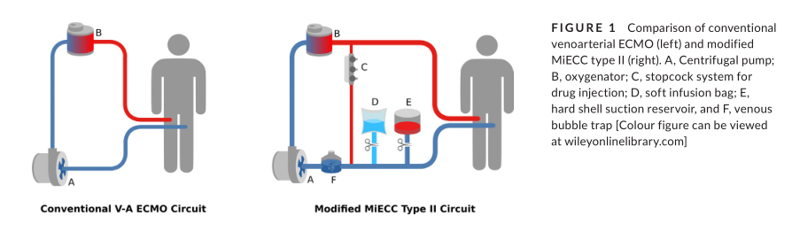

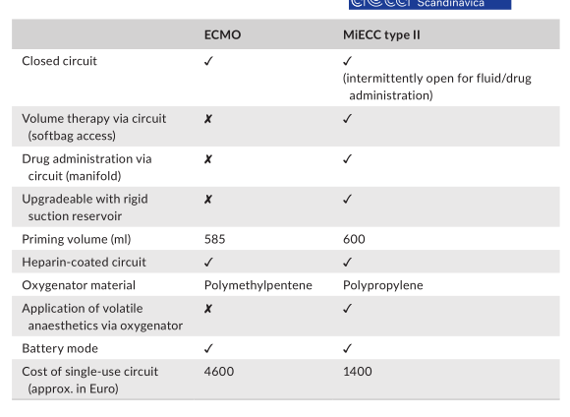

**3、研究对象、分组和定义**

研究对象根据意外低体温发生的地点分为两组：（1）阿尔卑斯山区组（Alpine scenarios）：定义为阿尔卑斯山区或其它恶劣地域，复苏难度大时间长，需要直升机救援。（2）城市区域，患者复苏难度相对小，患者与医院距离更近。

另外，根据患者低体温与脑缺氧发生先后分组，该推测基于患者院前记录。（1）脑缺氧先于低体温（窒息性）；（2）低体温先于脑缺氧。

根据患者创伤评分（ISS评分）评估患者合并创伤严重程度，分为两组，（1）严重创伤 （2）轻度创伤或无创伤。

**四、研究结果**

17名患者纳入研究（表1）。16名患者来院时处于CPR（低体温分期IV期）。中位数CPR时间为90分钟，入院至复苏时间28分钟（10-80）.14名患者采用股动静脉插管，3名患者采用中心插管。1名患者体外循环建立失败。复温至36℃的中位数时间为164分组。5名患者成功撤离MiECC，5名患者由于创伤相关不良预后因素在复温中或复温后终止治疗，6名患者复温后转为ECMO。最终6名患者存活出院，且功能评分满意。存活患者与非存活患者的比较见表1。

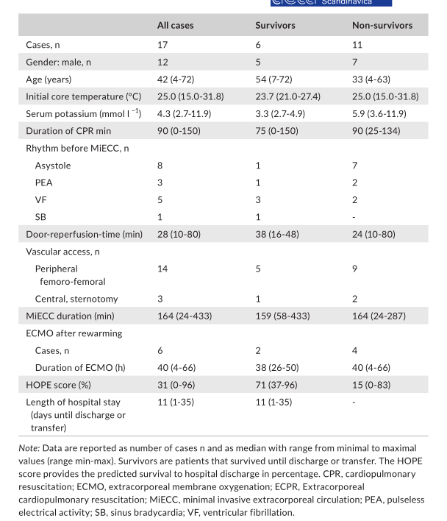

山区组11名患者中4名生存，城市组6名患者中2名生存；窒息先于低温组（如目击溺水、雪崩）7名患者中1名生存，低温先于脑缺氧组10名患者中5名生存；严重创伤组6名患者中2名生存，非严重创伤组11名患者4名生存。组间比较见表2.

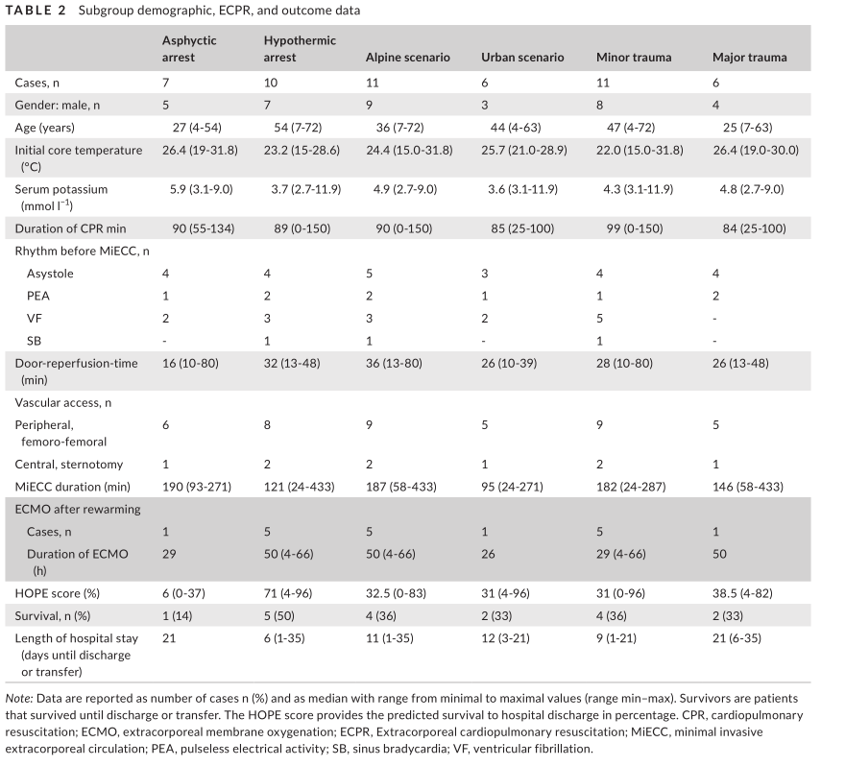

**五、研究讨论**

1. 该研究显示，MiECC用于严重低体温伴循环骤停患者的体外复苏和复温是可行的。该队列中17名患者中16名建立MiECC，且建立ECPR的时间与目前其它方法报道相似，且最终患者生存率业余其他研究相似。

2. MiECC与传统CPB或ECMO方法的对比：

MiECC 较普通CPB的优势：预充量少；密闭系统，无气血界面。

MiECC较ECMO的优势：有额外通路补液给药方便，因可随时补充容量、流量更稳定，如同时进行其他手术，cellsaver可直接与MiECC相连。

MiECC较ECMO的劣势：氧合器时间短，复温后脱机困难需转ECMO；需要专业体外循环医师操作。

**六、研究结论**

MiECC可用于严重意外低体温（IV期）患者的ECPR和复温，是ECMO的一个可行替代方法，两组生存率相似。